暨南大学本科实验报告专用纸
课程名称 计算机视觉实验 成绩评定
实验项目名称 图像缩小、恢复与频域分析 指导教师 赵乘骥 实验项目编号 实验项目类型 实验地点 教108 学生姓名 王雪菲 学号 2023103297 学院 国际能源学院 系 专业 自动化 实验时间 2026 年 4 月 3 日 午～ 4 月 3 日 午 温度 ℃湿度
- 实验目的
1. 掌握图像下采样（缩小）与上采样（恢复）的基本原理。
2．理解不同内插方法（最近邻、双线性、双三次）对恢复图像质量的影响。
3．学习使用MSE和PSNR指标定量评价图像质量。
4．掌握傅里叶变换（DFT）和离散余弦变换（DCT）在图像频域分析中的应用。
- 实验环境
软件环境：
1.操作系统：Windows 10/11 / macOS / Linux
2.开发工具：Visual Studio Code
3.Python版本：Python 3.7+
4.主要依赖库：OpenCV、 NumPy、Matplotlib 、Scikit-image,、SciPy
- 实验原理
1．图像下采样
下采样是指降低图像分辨率的过程。本实验采用分块双线性下采样方法。
2．高斯预滤波
在下采样前先进行高斯平滑，可以：
抑制高频成分，减少混叠现象
使下采样结果更平滑，但会丢失更多细节
3．图像恢复（上采样）
将缩小后的图像恢复到原始尺寸，使用三种内插方法：
方法 | 原理 | 特点
最近邻内插 | 复制最近像素值 | 速度快，有锯齿和块效应
双线性内插 | 4邻域加权平均 | 平滑过渡，无锯齿
双三次内插 | 16邻域三次卷积 | 最平滑，效果最好
4．图像质量评价指标
MSE（均方误差）：
$$MSE=\frac{1}{MN}\sum_{i=1}^{M}{\sum_{j=1}^{N}{[I(i,j)-K(i,j)}}]^{2}$$
PSNR（峰值信噪比）：
$$PSNR=10⋅{log⁡}_{10}\left(\frac{{255}^{2}}{MSE}\right)\text{ dB}$$
PSNR值越高，表示恢复图像质量越好。
5．频域分析
傅里叶变换：将图像从空间域转换到频率域，中心为低频，四周为高频
DCT变换：将图像能量压缩到低频区域，广泛用于图像压缩标准（如JPEG）
- 实验内容与要求
1．图像读入与预处理
2.下采样
将原图缩小为原来的 1/2 或 1/4.
缩小时建议分别测试:
不做预滤波直接缩小
先做高斯平滑再缩小
3，图像恢复
将缩小后的图像恢复到原始尺寸，分别使用以下方法:
最近邻内插
双线性内插
双三次内插
4.空间域比较
对原图与恢复图进行比较，至少完成:
显示原图、缩小图、恢复图
计算 MSE
计算 PSNR
5.傅里叶变换分析
分别对下列图像计算二维傅里叶变换并显示频谱:
原图
缩小后图像
用双线性恢复后的图像
要求：
将频谱中心移动到图像中心
对幅度谱取对数显示
比较它们的高频成分差异，并说明原因
6.DCT分析
分别对原图和恢复图做一维DCT:
显示DCT系数图（可取对数显示）
统计左上角低频区域能量占总能量的比例
比较不同恢复方法下 DCT能量分布差异并给出解释
- 实验结果与分析
1．程序运行结果
控制台输出：
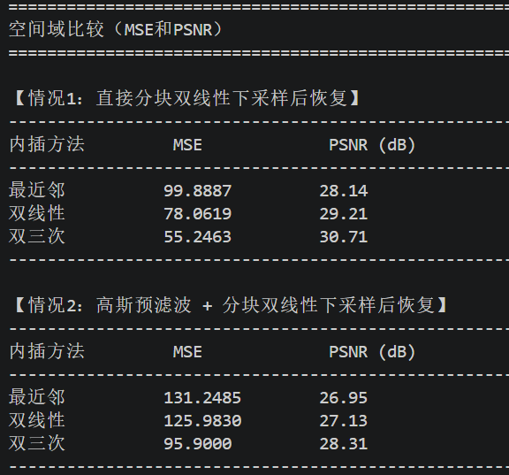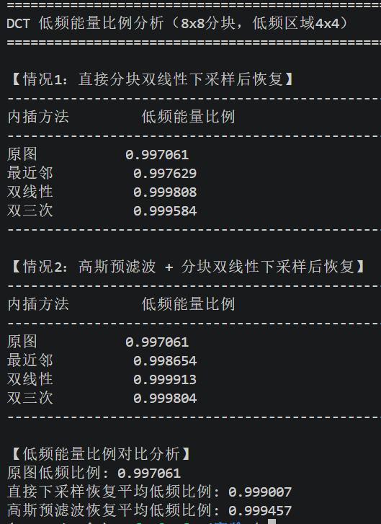
2．图像处理结果
1）预处理图像：
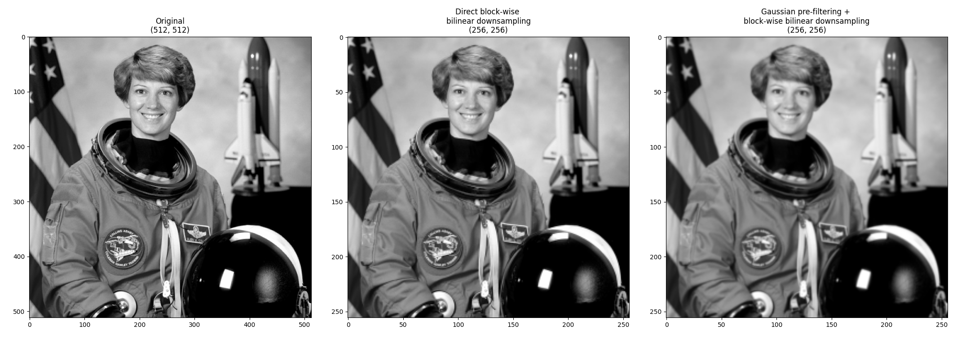
2）恢复图像：
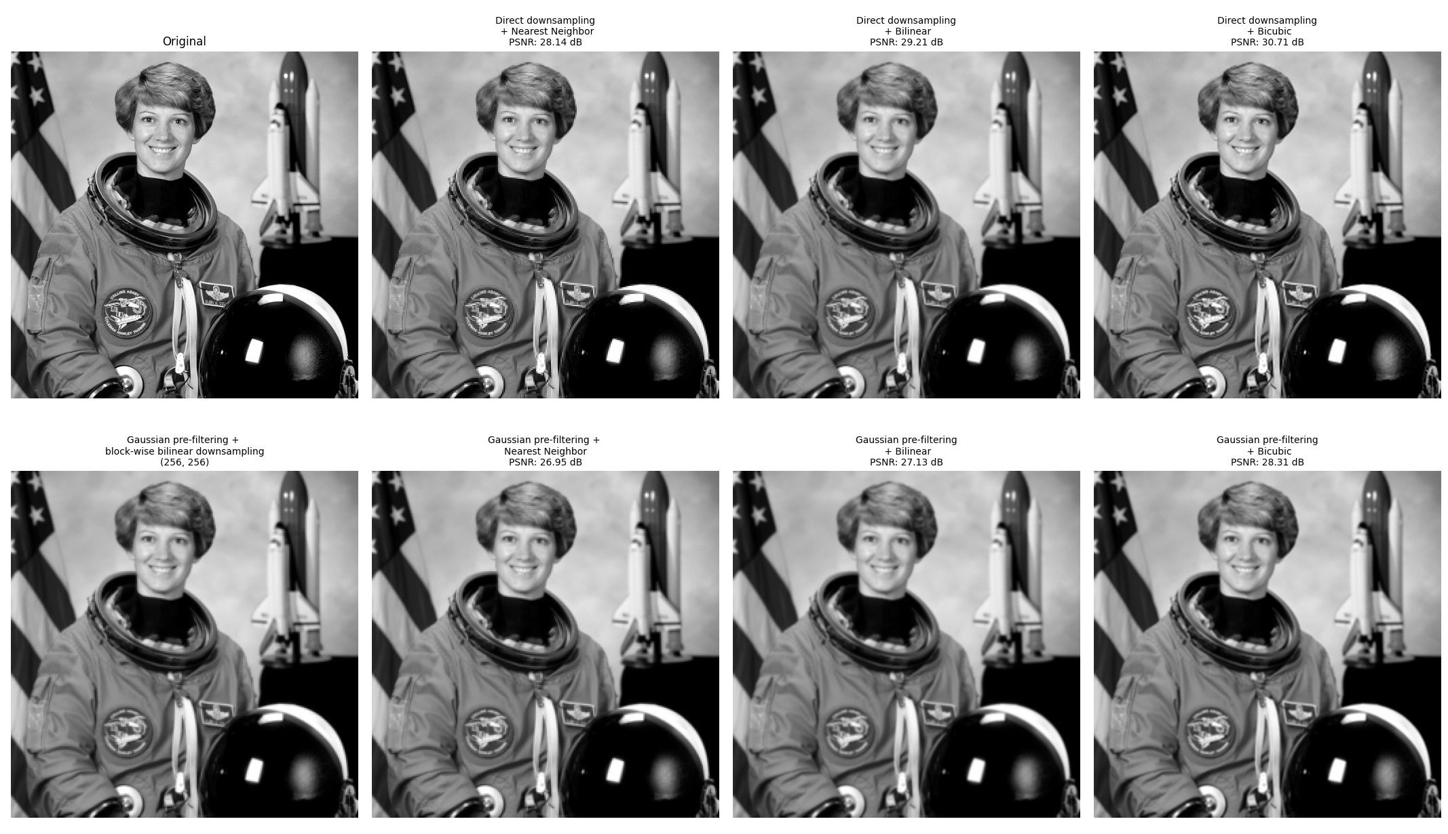
3）傅里叶变换频谱图像：
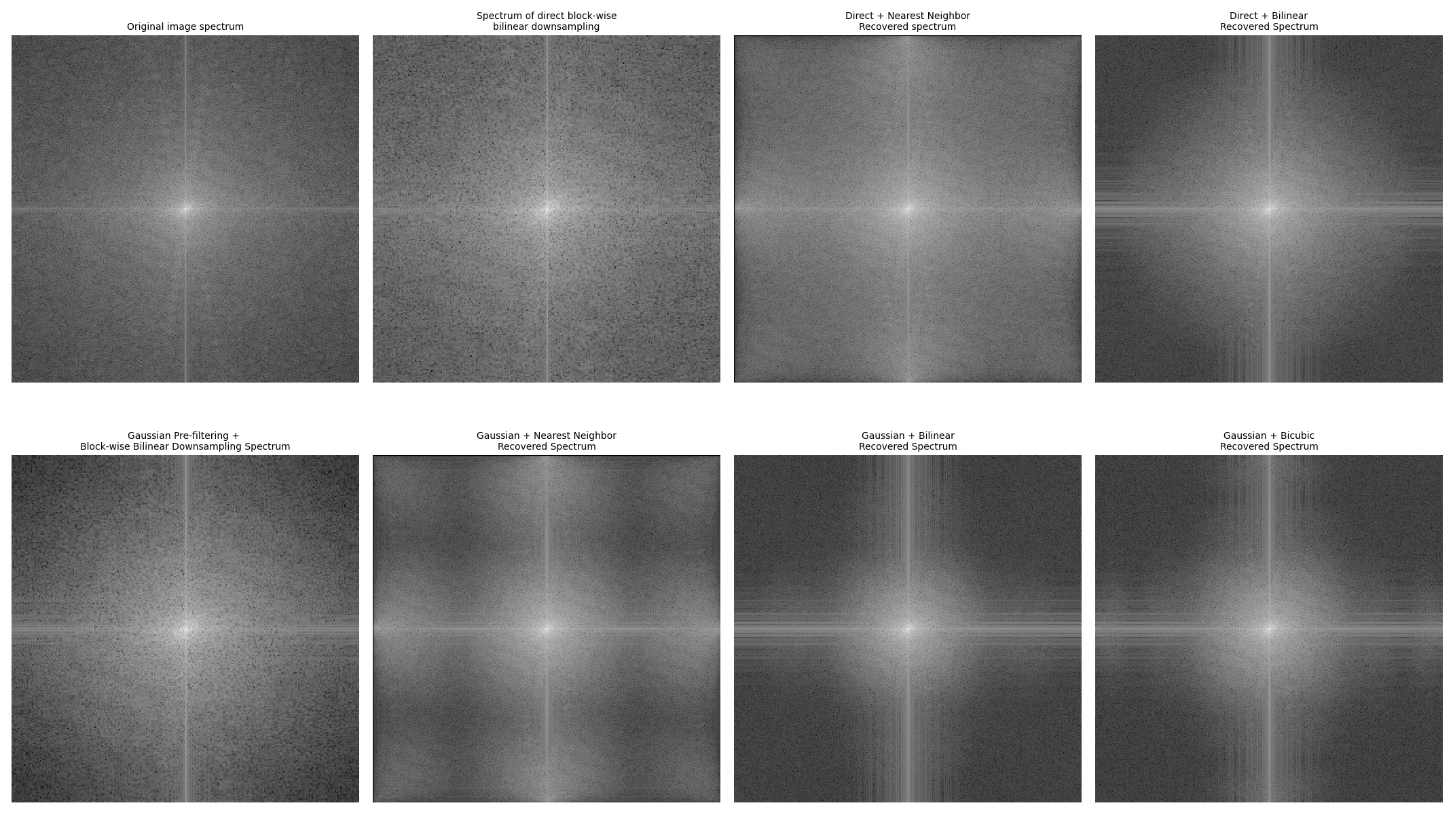
4）DCT系数图：
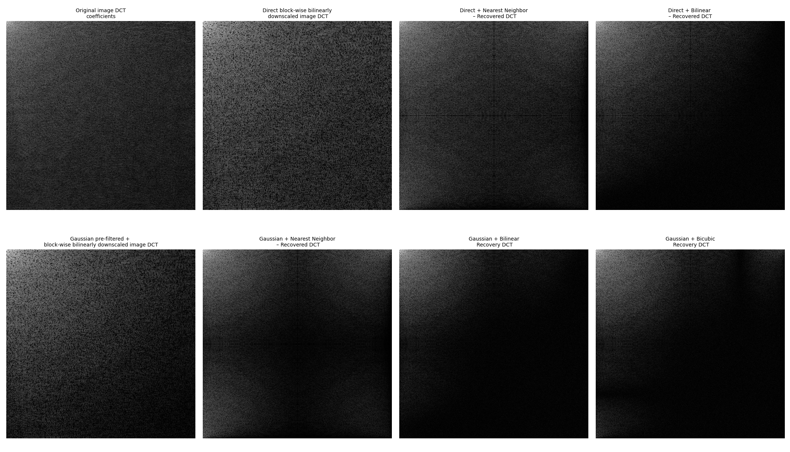
3．结果分析
1）下采样结果对比
处理方法 | 输出尺寸 | 视觉效果
原图 | 512×512 | 清晰，细节丰富
直接分块双线性下采样 | 256×256 | 平滑，块边界轻微不连续
高斯预滤波+分块双线性下采样 | 256×256 | 更平滑，块效应减少
2）空间域评价（MSE/PSNR）
表1：直接分块双线性下采样后恢复
内插方法 | MSE | PSNR (dB)
最近邻 | 99.8887 | 28.14
双线性 | 78.0619 | 29.21
双三次 | 55.2463 | 30.71
表2：高斯预滤波 + 分块双线性下采样后恢复
内插方法 | MSE | PSNR (dB)
最近邻 | 131.2485 | 26.95
双线性 | 125.9830 | 27.13
双三次 | 95.9000 | 28.31
结果分析：
PSNR排序：双三次 > 双线性 > 最近邻
高斯预滤波后恢复的PSNR略低于直接下采样（因为丢失了更多细节）
3）傅里叶变换频谱分析
图像 | 频谱特征 | 高频成分
原图 | 中心亮，四周有分布 | 丰富
直接下采样 | 频谱范围压缩 | 严重衰减
高斯预滤波下采样 | 高度集中于中心 | 几乎消失
最近邻恢复 | 与缩小图相似 | 无法恢复
双线性恢复 | 平滑，无新增高频 | 无法恢复
双三次恢复 | 与双线性类似 | 无法恢复
频谱分析：
1. 原图频谱
中心亮、四周逐渐变暗。
原因：图像自然场景中低频能量（平滑区域、大面积相似灰度）占主导，高频（边缘、纹理）能量相对弱。
中心是零频（直流分量），亮度最高。
2. 直接分块双线性下采样频谱
（图：Direct block-wise bilinear downsampling spectrum）
频谱范围明显收缩，中心亮区变大。
原因：
每个 16×16 块用双线性插值缩到 8×8，相当于块内低通滤波。
原始块内的高频被平滑掉。
不同块之间的边界可能不连续，引入块间伪影，但频谱上仍以低频为主。
3. 高斯预滤波 + 分块双线性下采样频谱
（图：Gaussian pre-filtering + block-wise bilinear downsampling spectrum）
频谱更集中，中心更亮，高频更弱。
原因：
高斯滤波是强低通滤波器，预先去掉了大量高频。
再分块双线性下采样 → 高频损失更彻底。
混叠现象比“直接下采样”轻，但代价是更模糊。
4. 恢复图像的频谱
（最近邻 / 双线性 / 双三次恢复）
所有恢复图像的频谱都与对应的缩小图频谱非常相似，只是尺寸变大了。
原因：
恢复（上采样）无法创造新的真实高频信息。
上采样本质上是一个插值平滑过程，会进一步压制本已很少的高频。
最近邻恢复可能保留块状伪影，但在频谱上仍缺乏原始高频。
频谱分析结论：
- 原图包含从低频到高频的完整频谱分布
- 下采样后高频成分严重衰减，频谱范围压缩
- 高斯预滤波进一步抑制高频，但能减少混叠
- 任何恢复方法都无法重建已丢失的高频信息
4）DCT低频能量比例分析
图像类型 | 低频能量比例
原图 | 0.997061
直接下采样 + 最近邻恢复 | 0.997629
直接下采样 + 双线性恢复 | 0.999808
直接下采样 + 双三次恢复 | 0.999584
高斯预滤波 + 最近邻恢复 | 0.998654
高斯预滤波 + 双线性恢复 | 0.999913
高斯预滤波 + 双三次恢复 | 0.999804
DCT 系数图分析
1. 原图 DCT 系数
左上角亮（低频），向右下逐渐变暗，但仍有能量分布。
原因：自然图像在 DCT 域中能量集中在低频，但边缘、纹理会产生中高频系数。
2. 直接分块双线性下采样 DCT
非零系数区域明显收缩到左上角。
原因：
双线性插值 → 块内平滑 → DCT 高频系数被压低。
但块边界不连续性可能引入轻微的高频伪影（不显著）。
3. 高斯预滤波 + 下采样 DCT
系数几乎只集中在左上角很小的区域。
原因：高斯滤波是更激进的低通滤波 → 图像极度平滑 → DCT 高频系数趋近于零。
4. 恢复图像的 DCT
所有恢复图像的 DCT 形态与缩小图高度一致，没有恢复出原始的高频成分。
原因：
上采样无法复原已丢失的频率分量。
最近邻恢复会在 DCT 域中出现规律性的“格子”伪影（块效应）。
双线性 / 双三次恢复更平滑，DCT 高频更弱。
DCT分析结论：
- 原图低频比例作为基准
- 所有恢复图的低频比例均高于原图（说明图像变平滑）
- 高斯预滤波恢复的低频比例高于直接下采样恢复
- 双线性恢复低频比例最高，最近邻恢复最低
DCT将图像能量压缩到低频区域。图像越平滑，能量越集中在低频；图像细节越丰富，高频系数越大。因此，低频能量比例升高意味着图像变模糊，细节丢失。

暨南大学本科实验报告专用纸(附页)

代码：
import cv2
import numpy as np
import matplotlib.pyplot as plt
from skimage import data, color
from scipy.fftpack import dct, idct

# ----------------------------- 1. 读取灰度图像 -----------------------------
img_color = data.astronaut()
img = color.rgb2gray(img_color)
img = (img * 255).astype(np.uint8)

print("使用图片: skimage.data.astronaut() (Lena测试图)")
print(f"原图尺寸: {img.shape}")

# 确保尺寸为16的整数倍（方便16x16分块）
h, w = img.shape
h = h - (h % 16)
w = w - (w % 16)
img = img[:h, :w]
print(f"裁剪后尺寸(16的倍数): {h} x {w}")
print(f"下采样后尺寸(1/4): {h//2} x {w//2}")

# 显示原图
plt.figure(figsize=(6,6))
plt.imshow(img, cmap='gray')
plt.title("Original (Astronaut/Lena)")
plt.axis('off')
plt.show()

# ----------------------------- 2. 定义下采样和恢复函数 -----------------------------
def block_bilinear_downsample(img, block_size=16, target_block_size=8):
"""
将图像分块，每块通过双线性插值缩小到 target_block_size x target_block_size
然后组合成完整缩小图像
block_size: 原始块大小（16x16）
target_block_size: 目标块大小（8x8）
缩小倍数 = block_size / target_block_size = 2（即原图1/4面积）
"""
h, w = img.shape
h_blocks = h // block_size
w_blocks = w // block_size

# 计算缩小后的图像尺寸
h_small = h_blocks * target_block_size
w_small = w_blocks * target_block_size

small_img = np.zeros((h_small, w_small), dtype=np.uint8)

for i in range(h_blocks):
for j in range(w_blocks):
# 提取当前16x16块
block = img[i*block_size:(i+1)*block_size, j*block_size:(j+1)*block_size]
# 使用双线性插值将16x16块缩小到8x8
block_small = cv2.resize(block, (target_block_size, target_block_size),
interpolation=cv2.INTER_LINEAR)
# 放入结果图像
small_img[i*target_block_size:(i+1)*target_block_size,
j*target_block_size:(j+1)*target_block_size] = block_small

return small_img

def block_bilinear_downsample_with_gaussian(img, block_size=16, target_block_size=8, sigma=1.0):
"""
先高斯预滤波，再进行分块双线性插值下采样
"""
# 高斯预滤波
ksize = int(2 * np.ceil(3*sigma) + 1)
if ksize % 2 == 0:
ksize += 1
img_filtered = cv2.GaussianBlur(img, (ksize, ksize), sigma)

# 分块双线性下采样
return block_bilinear_downsample(img_filtered, block_size, target_block_size)

def restore_image(small_img, original_shape, method='bilinear'):
"""将缩小图像恢复到原始尺寸"""
h_orig, w_orig = original_shape
if method == 'nearest':
return cv2.resize(small_img, (w_orig, h_orig), interpolation=cv2.INTER_NEAREST)
elif method == 'bilinear':
return cv2.resize(small_img, (w_orig, h_orig), interpolation=cv2.INTER_LINEAR)
elif method == 'bicubic':
return cv2.resize(small_img, (w_orig, h_orig), interpolation=cv2.INTER_CUBIC)

def mse(img1, img2):
"""计算均方误差"""
return np.mean((img1.astype(float) - img2.astype(float)) ** 2)

def psnr(img1, img2):
"""计算峰值信噪比"""
mse_val = mse(img1, img2)
if mse_val == 0:
return float('inf')
return 10 * np.log10(255**2 / mse_val)

def show_spectrum(img, title, ax):
"""显示频谱图（中心化+对数）"""
f = np.fft.fft2(img)
fshift = np.fft.fftshift(f)
magnitude = np.log(np.abs(fshift) + 1)
ax.imshow(magnitude, cmap='gray')
ax.set_title(title, fontsize=10)
ax.axis('off')

def dct2(block):
"""二维DCT变换"""
return dct(dct(block.T, norm='ortho').T, norm='ortho')

def low_freq_energy_ratio(img, block_size=8, low_ratio=0.5):
"""计算分块DCT的低频能量比例"""
h, w = img.shape
h_crop = h - h % block_size
w_crop = w - w % block_size
img_crop = img[:h_crop, :w_crop].astype(float)

total_energy = 0.0
low_energy = 0.0
low_size = int(block_size * low_ratio)

for i in range(0, h_crop, block_size):
for j in range(0, w_crop, block_size):
block = img_crop[i:i+block_size, j:j+block_size]
dct_block = dct2(block)
energy = np.sum(dct_block ** 2)
total_energy += energy
low_energy += np.sum(dct_block[:low_size, :low_size] ** 2)

return low_energy / total_energy if total_energy > 0 else 0

def show_dct_coeffs(img, title, ax):
"""显示整图DCT系数（对数显示）"""
img_float = img.astype(float)
dct_coeffs = dct2(img_float)
dct_log = np.log(np.abs(dct_coeffs) + 1)
ax.imshow(dct_log, cmap='gray')
ax.set_title(title, fontsize=10)
ax.axis('off')

# ----------------------------- 3. 下采样（缩小为原来的1/4） -----------------------------

# 方法1: 直接分块双线性下采样（无预滤波）
small_direct = block_bilinear_downsample(img, block_size=16, target_block_size=8)

# 方法2: 高斯预滤波 + 分块双线性下采样
sigma = 1.0 # 对于16x16块下采样到8x8，sigma=1.0合适
small_gaussian = block_bilinear_downsample_with_gaussian(img, block_size=16, target_block_size=8, sigma=sigma)

print(f"原图尺寸: {img.shape}")
print(f"下采样后尺寸: {small_direct.shape}")
print(f"理论缩小比例: {img.shape[0]//small_direct.shape[0]}x{img.shape[1]//small_direct.shape[1]} = 2x2倍（面积1/4）")
print(f"高斯滤波核sigma: {sigma}")

# 显示下采样结果对比
plt.figure(figsize=(15, 5))
plt.subplot(131), plt.imshow(img, cmap='gray')
plt.title(f"Original\n{img.shape}")
plt.subplot(132), plt.imshow(small_direct, cmap='gray')
plt.title(f"Direct block-wise \nbilinear downsampling\n{small_direct.shape}")
plt.subplot(133), plt.imshow(small_gaussian, cmap='gray')
plt.title(f"Gaussian pre-filtering + \nblock-wise bilinear downsampling\n{small_gaussian.shape}")
plt.tight_layout()
plt.show()

# ----------------------------- 4. 图像恢复（对两种下采样结果分别用三种内插方法） -----------------------------
print("\n" + "="*70)
print("图像恢复（使用三种内插方法恢复到原始尺寸）")
print("="*70)

# 对直接分块双线性下采样的结果进行恢复
restore_direct_nn = restore_image(small_direct, img.shape, 'nearest')
restore_direct_bilinear = restore_image(small_direct, img.shape, 'bilinear')
restore_direct_bicubic = restore_image(small_direct, img.shape, 'bicubic')

# 对高斯预滤波+分块双线性下采样的结果进行恢复
restore_gaussian_nn = restore_image(small_gaussian, img.shape, 'nearest')
restore_gaussian_bilinear = restore_image(small_gaussian, img.shape, 'bilinear')
restore_gaussian_bicubic = restore_image(small_gaussian, img.shape, 'bicubic')

print("所有恢复完成")

# ----------------------------- 5. 空间域比较（MSE和PSNR） -----------------------------
print("\n" + "="*70)
print("空间域比较（MSE和PSNR）")
print("="*70)

print("\n【情况1：直接分块双线性下采样后恢复】")
print("-" * 70)
print(f"{'内插方法':<12} {'MSE':<15} {'PSNR (dB)':<15}")
print("-" * 70)
print(f"{'最近邻':<12} {mse(img, restore_direct_nn):<15.4f} {psnr(img, restore_direct_nn):<15.2f}")
print(f"{'双线性':<12} {mse(img, restore_direct_bilinear):<15.4f} {psnr(img, restore_direct_bilinear):<15.2f}")
print(f"{'双三次':<12} {mse(img, restore_direct_bicubic):<15.4f} {psnr(img, restore_direct_bicubic):<15.2f}")
print("-" * 70)

print("\n【情况2：高斯预滤波 + 分块双线性下采样后恢复】")
print("-" * 70)
print(f"{'内插方法':<12} {'MSE':<15} {'PSNR (dB)':<15}")
print("-" * 70)
print(f"{'最近邻':<12} {mse(img, restore_gaussian_nn):<15.4f} {psnr(img, restore_gaussian_nn):<15.2f}")
print(f"{'双线性':<12} {mse(img, restore_gaussian_bilinear):<15.4f} {psnr(img, restore_gaussian_bilinear):<15.2f}")
print(f"{'双三次':<12} {mse(img, restore_gaussian_bicubic):<15.4f} {psnr(img, restore_gaussian_bicubic):<15.2f}")
print("-" * 70)

# 显示所有恢复图像对比
fig, axes = plt.subplots(2, 4, figsize=(16, 9))

# 第一行：直接下采样恢复
axes[0, 0].imshow(img, cmap='gray')
axes[0, 0].set_title("Original", fontsize=12)
axes[0, 0].axis('off')

axes[0, 1].imshow(restore_direct_nn, cmap='gray')
axes[0, 1].set_title(f"Direct downsampling\n + Nearest Neighbor\nPSNR: {psnr(img, restore_direct_nn):.2f} dB", fontsize=10)
axes[0, 1].axis('off')

axes[0, 2].imshow(restore_direct_bilinear, cmap='gray')
axes[0, 2].set_title(f"Direct downsampling\n + Bilinear\nPSNR: {psnr(img, restore_direct_bilinear):.2f} dB", fontsize=10)
axes[0, 2].axis('off')

axes[0, 3].imshow(restore_direct_bicubic, cmap='gray')
axes[0, 3].set_title(f"Direct downsampling\n + Bicubic\nPSNR: {psnr(img, restore_direct_bicubic):.2f} dB", fontsize=10)
axes[0, 3].axis('off')

# 第二行：高斯预滤波下采样恢复
axes[1, 0].imshow(small_gaussian, cmap='gray')
axes[1, 0].set_title(f"Gaussian pre-filtering + \nblock-wise bilinear downsampling\n{small_gaussian.shape}", fontsize=10)
axes[1, 0].axis('off')

axes[1, 1].imshow(restore_gaussian_nn, cmap='gray')
axes[1, 1].set_title(f"Gaussian pre-filtering + \nNearest Neighbor\nPSNR: {psnr(img, restore_gaussian_nn):.2f} dB", fontsize=10)
axes[1, 1].axis('off')

axes[1, 2].imshow(restore_gaussian_bilinear, cmap='gray')
axes[1, 2].set_title(f"Gaussian pre-filtering\n + Bilinear\nPSNR: {psnr(img, restore_gaussian_bilinear):.2f} dB", fontsize=10)
axes[1, 2].axis('off')

axes[1, 3].imshow(restore_gaussian_bicubic, cmap='gray')
axes[1, 3].set_title(f"Gaussian pre-filtering\n + Bicubic\nPSNR: {psnr(img, restore_gaussian_bicubic):.2f} dB", fontsize=10)
axes[1, 3].axis('off')

plt.tight_layout()
plt.show()

# ----------------------------- 6. 傅里叶变换分析 -----------------------------
print("\n" + "="*70)
print("傅里叶变换频谱分析")
print("="*70)

fig, axes = plt.subplots(2, 4, figsize=(16, 9))

# 第一行：直接下采样相关频谱
show_spectrum(img, "Original image spectrum", axes[0, 0])
show_spectrum(small_direct, "Spectrum of direct block-wise\nbilinear downsampling", axes[0, 1])
show_spectrum(restore_direct_nn, "Direct + Nearest Neighbor\nRecovered spectrum", axes[0, 2])
show_spectrum(restore_direct_bilinear, "Direct + Bilinear\nRecovered Spectrum", axes[0, 3])

# 第二行：高斯预滤波下采样相关频谱
show_spectrum(small_gaussian, "Gaussian Pre-filtering + \nBlock-wise Bilinear Downsampling Spectrum", axes[1, 0])
show_spectrum(restore_gaussian_nn, "Gaussian + Nearest Neighbor\nRecovered Spectrum", axes[1, 1])
show_spectrum(restore_gaussian_bilinear, "Gaussian + Bilinear\nRecovered Spectrum", axes[1, 2])
show_spectrum(restore_gaussian_bicubic, "Gaussian + Bicubic\nRecovered Spectrum", axes[1, 3])

plt.tight_layout()
plt.show()

# ----------------------------- 7. DCT 分析 -----------------------------
print("\n" + "="*70)
print("DCT 低频能量比例分析（8x8分块，低频区域4x4）")
print("="*70)

# 计算各种恢复图像的低频能量比例
ratio_orig = low_freq_energy_ratio(img)

ratio_direct_nn = low_freq_energy_ratio(restore_direct_nn)
ratio_direct_bilinear = low_freq_energy_ratio(restore_direct_bilinear)
ratio_direct_bicubic = low_freq_energy_ratio(restore_direct_bicubic)

ratio_gaussian_nn = low_freq_energy_ratio(restore_gaussian_nn)
ratio_gaussian_bilinear = low_freq_energy_ratio(restore_gaussian_bilinear)
ratio_gaussian_bicubic = low_freq_energy_ratio(restore_gaussian_bicubic)

print("\n【情况1：直接分块双线性下采样后恢复】")
print("-" * 70)
print(f"{'内插方法':<12} {'低频能量比例':<20}")
print("-" * 70)
print(f"{'原图':<12} {ratio_orig:<20.6f}")
print(f"{'最近邻':<12} {ratio_direct_nn:<20.6f}")
print(f"{'双线性':<12} {ratio_direct_bilinear:<20.6f}")
print(f"{'双三次':<12} {ratio_direct_bicubic:<20.6f}")
print("-" * 70)

print("\n【情况2：高斯预滤波 + 分块双线性下采样后恢复】")
print("-" * 70)
print(f"{'内插方法':<12} {'低频能量比例':<20}")
print("-" * 70)
print(f"{'原图':<12} {ratio_orig:<20.6f}")
print(f"{'最近邻':<12} {ratio_gaussian_nn:<20.6f}")
print(f"{'双线性':<12} {ratio_gaussian_bilinear:<20.6f}")
print(f"{'双三次':<12} {ratio_gaussian_bicubic:<20.6f}")
print("-" * 70)

print("\n【低频能量比例对比分析】")
print(f"原图低频比例: {ratio_orig:.6f}")
print(f"直接下采样恢复平均低频比例: {(ratio_direct_nn + ratio_direct_bilinear + ratio_direct_bicubic)/3:.6f}")
print(f"高斯预滤波恢复平均低频比例: {(ratio_gaussian_nn + ratio_gaussian_bilinear + ratio_gaussian_bicubic)/3:.6f}")

# 显示DCT系数图
fig, axes = plt.subplots(2, 4, figsize=(16, 9))

# 第一行：直接下采样相关DCT
show_dct_coeffs(img, "Original image DCT\ncoefficients", axes[0, 0])
show_dct_coeffs(small_direct, "Direct block-wise bilinearly\n downscaled image DCT", axes[0, 1])
show_dct_coeffs(restore_direct_nn, "Direct + Nearest Neighbor\n – Recovered DCT", axes[0, 2])
show_dct_coeffs(restore_direct_bilinear, "Direct + Bilinear \n– Recovered DCT", axes[0, 3])

# 第二行：高斯预滤波相关DCT
show_dct_coeffs(small_gaussian, "Gaussian pre-filtered + \nblock-wise bilinearly downscaled image DCT", axes[1, 0])
show_dct_coeffs(restore_gaussian_nn, "Gaussian + Nearest Neighbor\n – Recovered DCT", axes[1, 1])
show_dct_coeffs(restore_gaussian_bilinear, "Gaussian + Bilinear\n Recovery DCT", axes[1, 2])
show_dct_coeffs(restore_gaussian_bicubic, "Gaussian + Bicubic\n Recovery DCT", axes[1, 3])

plt.tight_layout()
plt.show()

